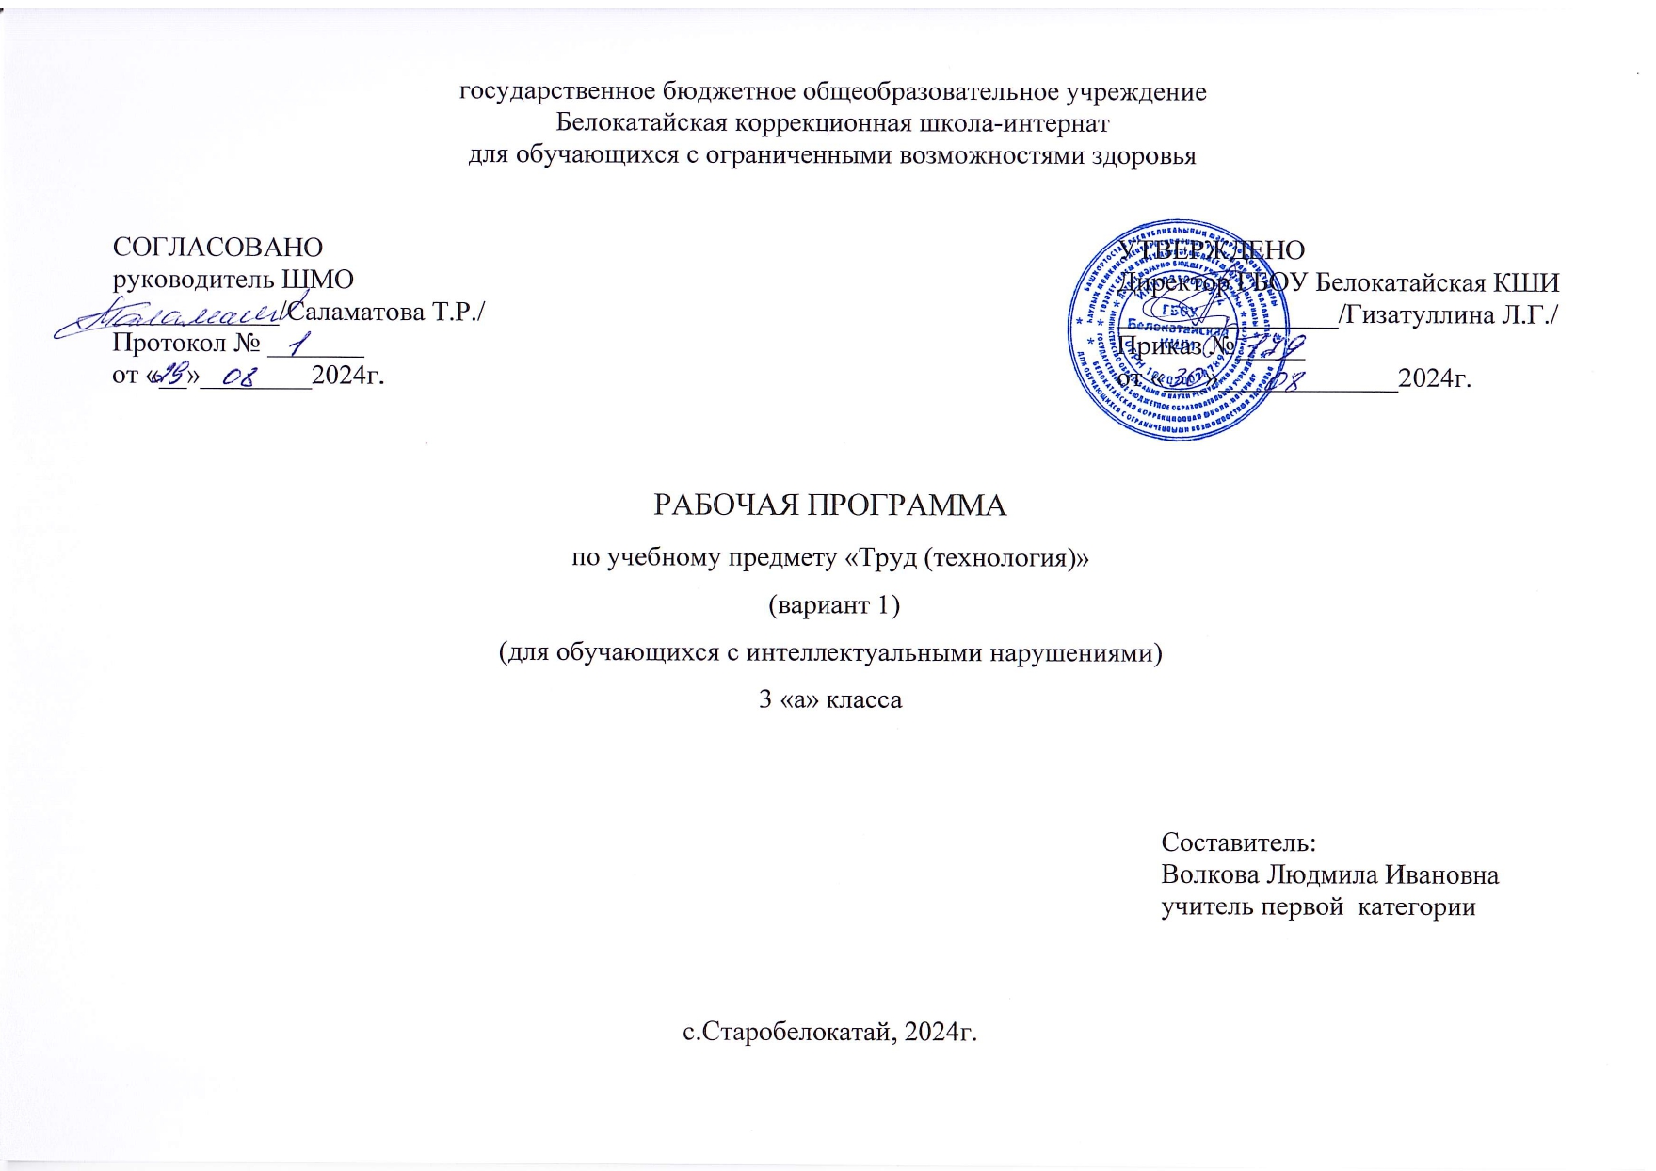

СОДЕРЖАНИЕ
I. ПОЯСНИТЕЛЬНАЯ ЗАПИСКА…………………………………………………………………………………………..3
II. СОДЕРЖАНИЕ ОБУЧЕНИЯ……………………………………………………………………………………………10
Ш. ТЕМАТИЧЕСКОЕ ПЛАНИРОВАНИЕ……………………………………………………………………………….12

I.ПОЯСНИТЕЛЬНАЯЗАПИСКА
Рабочая программа по учебному предмету «Ручной труд» составленана основе:
- Федеральной адаптированной основной общеобразовательной программы обучающихся с умственной отсталостью (интеллектуальными нарушениями), утвержденная приказом Министерства просвещения Российской Федерации от 24 ноября 2022 г. № 1026;
ФАООПУО(вариант1)адресованаобучающимсяслегкойумственнойотсталостью(интеллектуальныминарушениями)сучетомреализацииихособыхобразовательныхпотребностей,атакжеиндивидуальных особенностейивозможностей.
Учебныйпредмет«Ручнойтруд»относитсякпредметнойобласти «Технологии»иявляетсяобязательнойчастьюучебногоплана.Всоответствиисучебнымпланомрабочаяпрограммапоучебномупредмету
«Ручной труд» в 3 классе рассчитана на 34 учебные недели и составляет 66 часоввгод(2часа внеделю).
Федеральнаяадаптированнаяосновнаяобщеобразовательнаяпрограммаопределяетцельизадачиучебного предмета«Ручнойтруд».
Цельобучения–всестороннееразвитиеличностиобучающегосямладшеговозрастасумственнойотсталостью(интеллектуальныминарушениями) в процессе формирования трудовой культуры и подготовкиего кпоследующему профильномуобучениювстаршихклассах.
Задачиобучения:
−формирование представлений о материальной культуре как продуктетворческойпредметно-преобразующейдеятельностичеловека;
−формирование представлений о гармоничном единстве природного ирукотворного мираи о местевнёмчеловека;
−расширениекультурного кругозора,обогащениезнанийокультурно-исторических традицияхвмире вещей;
−расширениезнанийоматериалахиихсвойствах,технологияхиспользования;
−формирование практических умений и навыков использованияразличныхматериаловвпредметно-преобразующейдеятельности;
−формированиеинтересакразнообразнымвидамтруда;
−развитиепознавательныхпсихическихпроцессов(восприятия,памяти,воображения, мышления,речи);
−развитиеумственнойдеятельности(анализ,синтез,сравнение,классификация,обобщение);
−развитиесенсомоторныхпроцессов,руки,глазомерачерезформированиепрактическихумений;
−развитиерегулятивнойструктурыдеятельности(включающейцелеполагание, планирование, контроль и оценку действий и результатовдеятельности всоответствииспоставленнойцелью);
−формированиеинформационнойграмотности,уменияработатьсразличнымиисточниками информации;
−формированиекоммуникативнойкультуры,развитиеактивности,целенаправленности, инициативности; духовно-нравственное воспитание иразвитиесоциальноценныхкачествличности.
Рабочая программа по учебному предмету «Ручной труд» в 3 классеопределяетследующие задачи:
−формирование культуры труда (организация трудовой деятельности,соблюдение техники безопасности, организация рабочего места, качествоизготовляемого изделияи,самоеглавное,отношениектруду);
−закрепление и расширение знаний о поделочных материалах (бумаге,картоне, нитках, ткни, природных материалах), применяемых на урокахручного труда в3 классе;
- ознакомлениесболееширокимспектромновыхподелочныхматериалов(проволокой,металлом,древесинойидр.),ихсвойствами,технологиямиобработки;
−обучение трудовым действиям с новыми поделочными материалами(проволокой,металлом,древесинойи др.),
−закрепление и совершенствование двигательных трудовых приемовприработеколющими,режущимииизмерительнымиинструментами;
−выработкаустойчивостиикачестваобщетрудовыхуменийинавыков,полученныхшкольникамиранее(целеполагание,планирование,контрольиоценкадействийирезультатовдеятельностивсоответствииспоставленнойцелью);
−формирование представлений о видах труда близких к деятельностистоляра, переплетчика, слесаря, швеи идр.(усилениепрофессиональнойориентации);
−осуществлениенравственного,эстетического,экологическоговоспитаниянаурокахручного труда;
−коррекциянедостатковмыслительнойиречевойдеятельности,повышениепознавательнойактивности,компенсациянедоразвитияэмоционально-волевойсферыикоррекциянедоразвитиямелкоймоторики.

Планируемыерезультатыосвоениясодержания
рабочейпрограммыпоучебномупредмету«Ручнойтруд»в3классе
Личностныерезультаты:
- формирование адекватных представлений о собственных
возможностях,онасущнонеобходимомжизнеобеспечении;

- овладениеначальныминавыкамиадаптациивдинамичноизменяющемсяи развивающемся мире;
- развитиеэтическихчувств,проявлениедоброжелательности,эмоционально-нравственной отзывчивостиивзаимопомощи,проявлениесопереживаниякчувствамдругихлюдей.

Уровни достижения предметных результатов
поучебномупредмету«Ручнойтруд»в3классе
Минимальныйуровень:
−знатьправилаорганизациирабочего места;
−знатьвидытрудовыхработ,предусмотренныесодержаниемпрограммыдля третьегокласса;
−знать названия и свойства поделочных материалов, используемых науроках ручного труда в третьем классе, правила их хранения и санитарно-гигиеническиетребованияпри работе сними;
−знатьназванияинструментовиприспособлений,необходимыхнауроках ручного труда, их устройство, правила техники безопасной работыколющимиирежущимиинструментами;
−знатьтехнологическиеоперации(разметкадеталей,выделениедеталииззаготовки;формообразование;сборкаизделия;отделкаизделия);
−знатьприемыработы(разметкидеталейпошаблону,с помощьюлинейки; разрывания, отрывания резания; сминания, сгибания; склеивания,сшивания,плетения,соединениядеталейспомощьювинтаигайки;вышивания,аппликация);
−подготавливатьсвоерабочееместовзависимостиотхарактеравыполняемой работы, рационально располагать инструменты, материалы иприспособления на рабочем столе, сохранять порядок на рабочем месте счастичнойпомощьюучителя и самостоятельно;
−разбирать объект, подлежащий изготовлению, выделять и называтьегопризнакиисвойствасчастичнойпомощьюучителяисамостоятельно;
−определятьспособысоединениядеталейсчастичнойпомощьюучителяи самостоятельно;
−составлятьстандартныйпланработыпопунктамсопоройнапредметно-операционныйплансчастичнойпомощьюучителяисамостоятельно;
−работатьсдоступнымиматериалами(сбумагойикартоном,текстильнымиматериалами, древесинойи проволокой).
−владетьнекоторымитехнологическимиоперациямииприемамиручнойобработкиподелочныхматериаловсчастичнойпомощьюучителяисамостоятельно.
Достаточныйуровень:
−знать правила рациональной организации труда, включающей в себяупорядоченностьдействий и самодисциплину;
−названиеинструментовиихустройство,правилаобращенияснимиирациональноеиспользованиеихвтомилиином видеработы;
−физические и художественно-выразительные свойства материалов, скоторымиработаютна урокахручноготруда.
−самостоятельнонаходитьнеобходимуюдлявыполненияработыинформациювматериалахучебника,рабочейтетради;
−работатьсдоступнойдлятретьеклассниковнаглядностью:составлятьпланработынадизделиемсопоройнапредметно-операционные,графическиепланы,идействоватьвсоответствииснимивпроцессеизготовленияизделия;
−самостоятельнорассматриватьобразецнесложногоизделия,определятьегопризнакиисвойстваипланироватьходработынадизделием;
−осуществлятьтекущийсамоконтрольвыполняемыхпрактическихдействийикорректировкуходапрактическойработы;
−оценить свое изделие (красиво, некрасиво, аккуратное, похоже наобразец);устанавливатьпричинно-следственныесвязимеждувыполняемымидействиями и ихрезультатами;
−выполнять общественные поручения по уборке класса после уроковручного труда.

Системаоценкидостиженияобучающимисяс умственной отсталостью
планируемых результатов освоениярабочейпрограммы
поучебномупредмету«Ручнойтруд» в3классе
Оценка личностных результатов предполагает, прежде всего, оценкупродвиженияобучающегосявовладениисоциальными(жизненными)компетенциями,можетбытьпредставленавусловных единицах:
- 0баллов-нетфиксируемойдинамики;
- 1балл-минимальнаядинамика;
- 2балла-удовлетворительнаядинамика;
- 3балла-значительнаядинамика.

Критерииоценкипредметныхрезультатов
Оценкапредметныхрезультатовобучающихсяосновананапринципахиндивидуальногоидифференцированногоподходов.Усвоенные обучающимисядаженезначительныепообъёмуиэлементарныепосодержаниюзнанияиумениявыполняюткоррекционно-развивающуюфункцию,посколькуонииграютопределённуюрольвстановленииличностиученикаиовладении им социальнымопытом.
Оценкапредметныхрезультатовосуществляетсяпоследующейсистеме:
«5»-отлично,
«4»-хорошо,
«3»-удовлетворительно.
Оценка «5» ставится, если обучающийся ориентируется в задании,подбираетматериалиинструментдляработы,изготовлениеподелкисамостоятельно.Можетсделатьнеобходимуюоценку,измеренияспомощью наводящих вопросов учителя. Употребляет в речи слова и фразы,обозначающиепространственные признаки предметов.
Оценка«4»ставится,еслиобучающийсявходеизготовленияподелкидопускаетнебольшиенеточности,невлияющиенаосновныепараметры поделки, которые исправляет при помощи учителя. Не может,безпомощиучителя, самостоятельноответитьнаотдельныевопросы.
Оценка «3» ставится, если обучающийся выполнять самостоятельно,безпомощиучителя,предложенныеподелкинеможет.Невсегдаконтролирует свои действия, требует постоянного внимания со стороныучителяпривыполнениизадания.Нечёткоотвечаетнапоставленныевопросы,нередконедопониманияих.
Оценка«2» -неставится.

II. СОДЕРЖАНИЕОБУЧЕНИЯ

Учебныйматериалдлятретьегоклассапланируетсясучетомповторения, закрепления и совершенствования знаний, умений и навыков,полученныхшкольникамивовторомклассе.Особенностьюобучениявтретьемклассеявляетсярасширениеспектравидовработы:«Работаспроволокой»,«Работасдревесиной»,«Работасметалломиметаллоконструктором».Программныйматериалнаправленна формирование у обучающихся с умственной отсталостью представлений овидахтрудаблизкихкдеятельностистоляра,переплетчика,слесаря,швеи.
Отличительной особенностью обучения в третьем классе являетсяувеличениестепенисамостоятельностиобучающихся.Анализобразцовизделийпредлагаетсяпроводитьсамостоятельноилисчастичнойпомощьюучителя.Впомощьдетямприсозданииполногоиотчетливогообразабудущего изделия не исключаются вспомогательные вопросы учителя илисформулированныевопросывучебнике.Продолжаетсяработаповыработкеуменийсоставления«стандартногопланаработы»(разметкадетали,выделениедеталииззаготовки,формообразование,сборкаизделия,отделкаизделия)сопоройнаграфическиеипредметно-операционныепланы.
Обучающиесясумственнойотсталостьюограниченыввыборепрофессии,поэтомутребуютсязначительныеусилияпоихпрофессиональнойориентации.Начинаястретьегокласса,усиливаетсяработа поформирование интересаименнок тем профессиям, обучениекоторым организовано в каждой конкретной образовательной организации.В связи с этим программой предусматривается организация и проведениеэкскурсийвшкольные мастерские.

Содержаниеразделов

№  п/п | Названиераздела,темы | Количествочасов | Контрольные  работы
1. | Работасприроднымиматериалами | 7 | -
2. | Работасбумагойикартоном | 27 | -
3. | Работастекстильнымиматериалами | 16 | -
4. | Работасдревесиной | 6 | -
5. | Работаспроволокой | 6 | -
6. | Работасметаллоконструктором | 4 | -
Итого: |  | 66 | -

